Портфолио обучающегося ФКОУ ВО Кузбасский институт ФСИН России

Загидулина Валерия
Амировна
Курсанта 15 учебной группы
1 курса набора 2020 года

Перечень индивидуальных образовательных достижений

№ п/п | Вид образовательных достижений | Описание индивидуальных образовательных достижений | Подтверждение уровня (факта) индивидуальных образовательных достижений | Самооценка образовательных достижений (индекс ИОД) | Примечания
1 | 2 | 3 | 4 | 5 | 6
Достижения в освоении основной образовательной программы
(образовательная активность)
1 | Уровень успеваемости за 1 семестр |  | Ведомость промежуточной аттестации | Средний балл успеваемости  СБу = | 4
2 | Уровень успеваемости за 2 семестр |  | Ведомость промежуточной аттестации | Средний балл успеваемости  СБу = | 4
3 | Курсовая работа | «Отражение норм морали в нормативно правовых актах» |  | 4 | Приложение №2
4

 | Индекс ИОД по освоению основной образовательной программы
Достижения в общественной жизни
(социальная активность)
1 | Состоит в творческом коллективе 1 курса | Ответственная за творческий коллектив 1 курса
2 | Участие в первом этапе смотра-конкурса Четвертого всероссийского фестиваля «Планета Молодых» | Диплом второй степени театрального коллектива 1 курса (2 место) |  |  | Примечание №1
3 | Участие в творческом конкурсе «Студенческая Весна» | Диплом 1 степени в номинации «Эстрадный танец»
4
5
 | Индекс ИОД в общественной жизни
 | Итого суммарный индекс ИОД за весь период обучения

Приложение №1

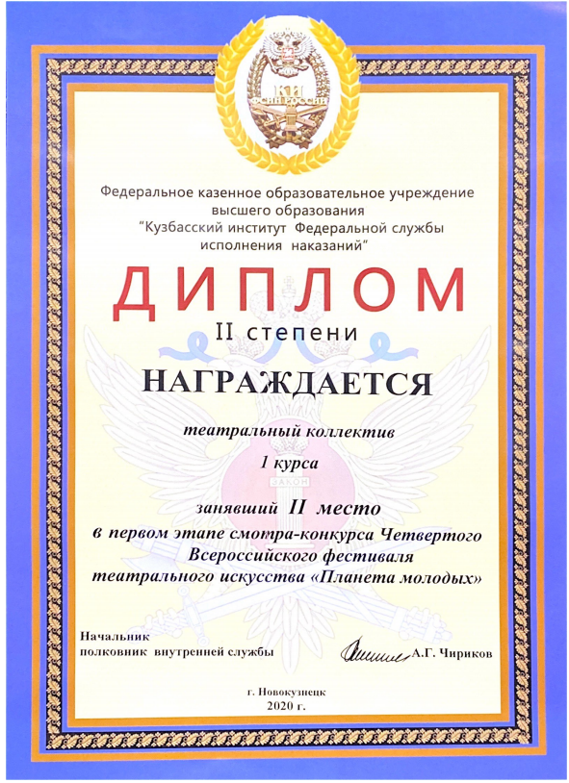
Приложение №2
